Gynybos resursų agentūra prie KRAŠTO APSAUGOS MINISTERIJOS

VIEŠOJO PIRKIMO „PIRŠTINĖS“
KOMISIJA

Dalyviams 2026-05-19 Nr. 8129-2

DĖL ATSAKYMŲ Į KLAUSIMUS

Gynybos resursų agentūra prie Krašto apsaugos ministerijos (toliau – perkančioji organizacija arba GRA) 2026 m. balandžio 28 d. Centrinėje viešųjų pirkimų informacinėje sistemoje (toliau – CVP IS) (pirkimo Nr. 7592960) paskelbė Pirštinių pirkimo atvirą konkursą (toliau - pirkimas), kuris vykdomas CVP IS priemonėmis, pasiekiamomis adresu https://viesiejipirkimai.lt/epps/home.do. Pirkimas skaidomas į 2 (dvi) pirkimo dalis.

Vadovaujantis Lietuvos Respublikos viešųjų pirkimų įstatymo 36 straipsnio 5 dalimi ir pirkimo sąlygų 9.3. punktu atsakoma į tiekėjų klausimus:
1 Klausimas. „Prašome patikslinti, ar reikalaujami pirštinių (1-ai ir 2-ai pirkimo dalims) pavyzdžiai, kuriuos reikia pateikti iki pasiūlymo termino dienos, gali būti kitos (juodos spalvos), tačiau pilnai atitinkantys reikalaujamus techninius Perkančiosios organizacijos parametrus?“.
1 Atsakymas. Teikiamų pirštinių pavyzdys turi būti pagamintas iš tų medžiagų, kurių protokolai pateikiami kartu su pavyzdžiu. Teikiamo pavyzdžio 1-ai pirkimo daliai „Pirštinės ypač šaltam orui“ spalva turi būti artima juodai, o teikiamo pavyzdžio 2-ai pirkimo daliai „Pirštinės taktinės atakos“ spalva turi būti tamsiai žalia, artima spalvos kodui 17-0115 TP pagal PANTONE TEXTILE spalvų katalogą.
2 Klausimas. „Konkurso sąlygų Techninės specifikacijos "Pirštinėms taktinės atakos" 12. punkte reikalaujama, kad 12 p. "Išorinėje pirštinių pusėje, krumplių srityje, įrengta apsauga, pagaminta iš termoplastinės gumos (TPR), termoplastinio poliuretano (TPU), EVA putų ar kitos lygiavertės smūgius sugeriančios medžiagos, su integruotu odos intarpu, skirta apsaugai nuo smūgių ir mechaninių pažeidimų." Prašome patikslinti/paaiškinti, kas turima omenyje "su integruotu odos intarpu, skirta apsaugai nuo smūgių ir mechaninių pažeidimų."? Kurioje vietoje yra reikalaujamas "integruotas odos intarpas"?“
2 Atsakymas. Pirkimo sąlygų 1 priedo „Techninė specifikacija pirštinėms taktinės atakos“ 12 punkte nustatytas reikalavimas dėl išorinėje pirštinių pusėje, krumplių srityje, įrengtos apsaugos, tai paminkštinimo detalė turi būti prisiūta prie odos (intarpo) ir tik tada tvirtinama prie trikotažo. Pateikiamas paveikslėlis, kuriame intarpo detalė pažymėta mėlyna rodykle.

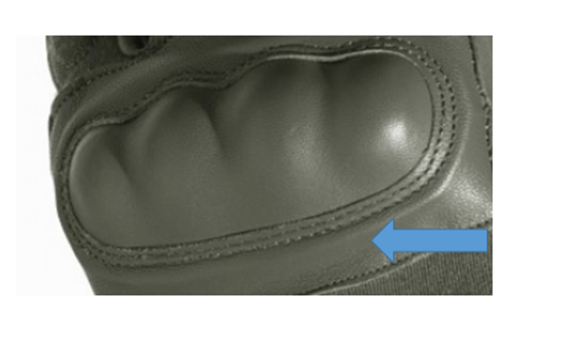
3 Klausimas. „Dėl 2-os pirkimo dalies: Pirštinių spalva turi būti artima spalvos kodui 17-0115 TP pagal PANTONE TEXTILE spalvų katalogą. Ar tiktų juodos spalvos pavyzdys? Žinoma, tyrimo protokolai ir naudojamos medžiagos būtų pateiktos pagal TS reikalavimus.“
3 Atsakymas. Teikiamo pavyzdžio 2-ai pirkimo daliai „Pirštinės taktinės atakos“ spalva turi būti tamsiai žalia, artima spalvos kodui 17-0115 TP pagal PANTONE TEXTILE spalvų katalogą

Viešojo pirkimo komisija

